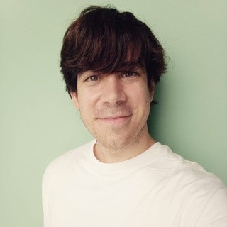

911 234 567

**CONTACTO**

hola@unsistiogenial.es

www.unsitiogenial.es

Claudia

Arieti

COPYWRITER

**PERFIL**

Soy una copywriter con años de

experiencia y formación, especializada

en copy creativo e innovador. En

constante evolución y construcción.

**LENGUAS**

Español - Nativo

Inglés - Advanced

Frances - Intermedio

**REFERENCIAS**

Disponibles bajo petición.

**FORMACIÓN ACADÉMICA**

**Universidad de Madrid:**

Carrera en comunicación

2013/2016

Nota final 90/100

**London Master University**

Master en escritura creativa

2016/2018

Nota final 100/100

**NY Robison Writing School**

Curso escritura creativa e innovativa

2019/2020

Nota final 95/100

**EXPERIENCIA LABORAL**

**Autónoma: 2019 hasta la fecha**

Desde el principio de mi carrera,

empecé a trabajar como freelance

con diferentes clientes que me

permitieron aprender en muchos

campos diferentes, ampliando así

mis habilidades.

**Fauget Marketing: 2020 - 2022**

Durante dos años, formé parte del

equipo de creativos de redacción en

Fauget, donde creé estrategias de

contenido de gran éxito para varios

clientes de la empresa, poniendo en

práctica la creatividad, la innovación y

la estrategia.